附件10
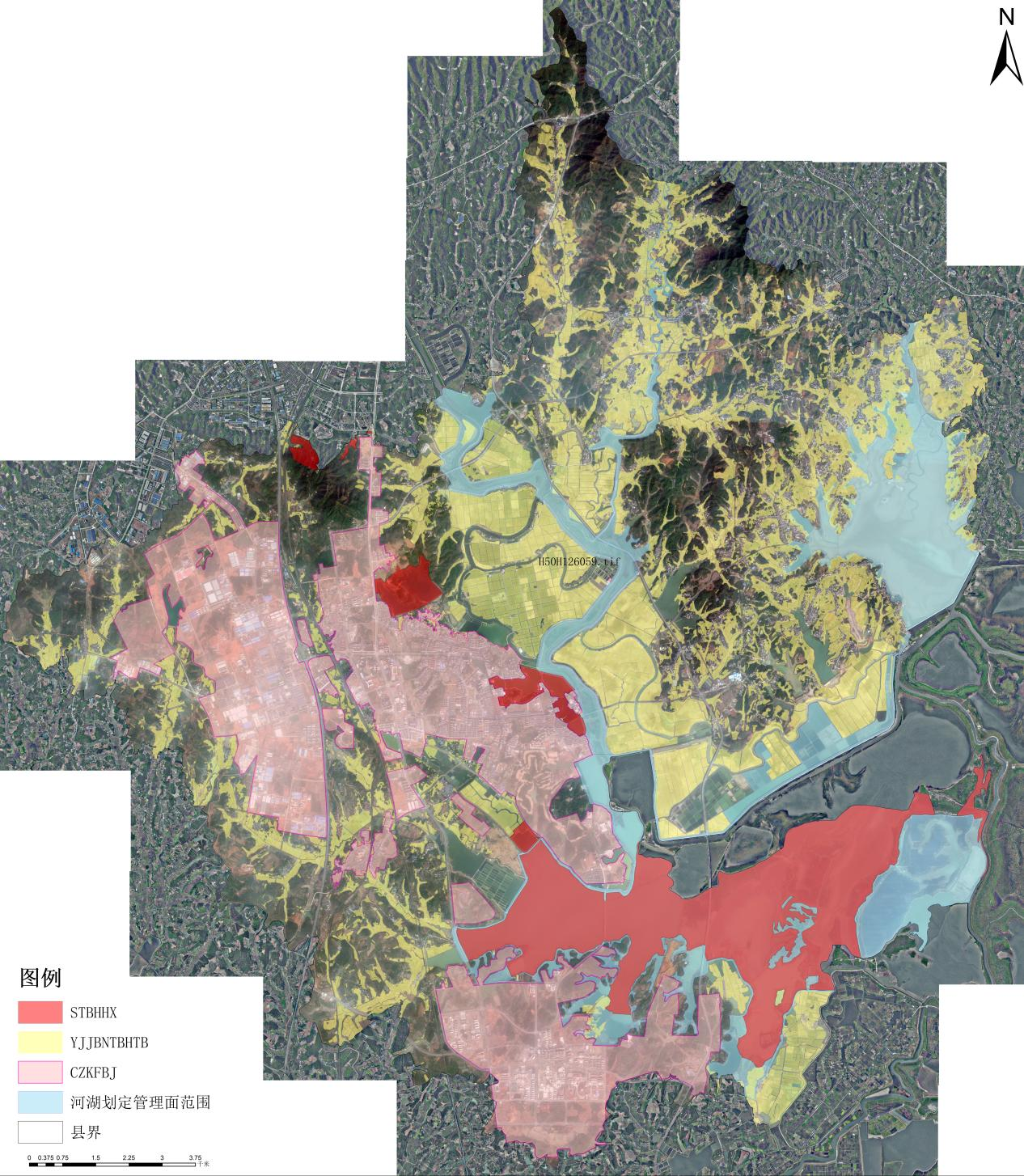
共青城市国土空间总体规划图（2021-2035）

